EL ARTE ROMANO

Existe hoy en día una polémica historiográfica entre los que opinan que el arte romano es una imitación del griego y que no aporta nada nuevo, y los que opinan que sí existen diferencias. Éstos últimos aducen que en arquitectura las técnicas, los materiales, la finalidad y la concepción son nuevas. Que en escultura y pintura existe un arte oficial al servicio del Estado y que está dominado por patrones griegos pero que existe una corriente popular, otra línea artística para las clases medias.

El arte romano es un producto de la sociedad que lo creó, condicionado por una estructura socio-económica diferente a la griega y por otras necesidades que debía satisfacer.

Contexto histórico

Roma fue fundada en el 753 a.C. por un pueblo del Lacio llamados después romanos. Del 753 al 510 la ciudad de Roma es gobernada por siete reyes, el primero es Rómulo y es romano pero después los reyes son etruscos ya que Roma cayó bajo la dominación etrusca hasta el 510, cuando los romanos consiguieron expulsar a Tarquinio Severo, último rey etrusco y entonces, cansados de reyes, los romanos fundan la República romana y comienzan su expansión. Al ser un pueblo acosado, aprendieron a vivir en permanente estado de guerra y su estrategia era bien sencilla: la mejor defensa es un buen ataque. Así comenzaron su expansión por la península italiana. En el siglo III ya habían absorbido el reino etrusco y el resto de Italia. Pronto van a ser atacados por la potencia vecina que pugnaba con ella por el dominio del Mediterráneo occidental, Cártago. De las guerras púnicas Roma sale como dominadora del Occidente y pronto conquistará el Mediterráneo oriental hasta convertirlo en un Mare Nostrum.

La república hasta el año 30 a.C. cuando, después de Cesar, Augusto es proclamado emperador y la República romana se convierte en Imperio Romano. Augusto vive hasta el año 14 y con él se da el cenit militar y cultural del Imperio. Desde él hasta el 476 el Imperio no hace sino declinar. Tras Augusto viene Tiberio, Calígula, Claudio, Nerón, etc.

En el 313 se produce el Edicto de Milán. El emperador Constantino proclama al cristianismo como la religión oficial del Estado y traslada la capital a Constantinopolis (Bizancio). Entonces comienza el arte Paleocristiano.

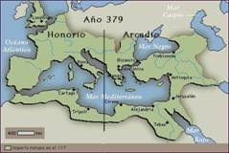
En el 379 Teodosio separa el Imperio en dos partes, una parte occidental con capital en Rávena para su hijo Honorio y otra parte Oriental con capital en Bizancio para su otro hijo Arcadio. En la parte oriental comienza el arte bizantino.

En el 475 sube al poder el último emperador de la zona occidental Rómulo Augústulo y un año más tarde, Odoacro, rey de los Érulos lo destituye poniendo fin al Imperio Romano de Occidente, el cual se deshace en diferentes reinos germánicos. Comienza entonces el arte germánico: visigodos, ostrogodos, galos, lombardos, etc. Mientras el Imperio Romano de Oriente o Imperio Bizantino proseguirá durante mil años más hasta el 1453 cuando Bizancio es tomada por los turcos y se transforma en Estambul..

Características generales.

Existe un cambio de ideas radical: del platonismo helénico se pasa a un aristotelismo en Roma, de la abstracción y el idealismo utópico se pasa a lo sensitivo, lo concreto y lo práctico. Si los griegos eran artistas por capricho estético los romanos son ingenieros que hacen obras de arte.

Ahora no se busca al hombre como parte del cosmos sino como un individuo concreto. El individualismo romano lo observamos en el artista, cuya personalidad se ve en la obra y en la temática: los relieves narrativos son de hechos concretos, los retratos son de personas con nombres y apellidos, muchas veces vivas.

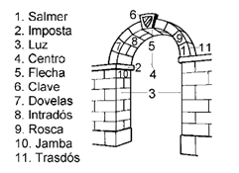
Arquitectura

En arquitectura los romanos ganan en dinamismo. Del estatismo de la adintelada griega pasan al movimiento del arco, la bóveda y la cúpula. Ellos son, además, los primeros que combinan en una sola fachada los dos sistemas creando el sistema mixto. También es una arquitectura más funcional. Se acabaron los caprichos artísticos. Ahora deben ser bellos paro ante todo deben servir al Estado. Ellos innovan muchísimo, crean el eje de simetría horizontal en el edificio (por partes o bandas), crean la planta basilical, el ábside que prolonga la nave central.

Frente a una arquitectura abrumadoramente religiosa como era la griega, la romana es mucho más civil y militar. Si los griegos son urbanistas más que arquitectos, los romanos más que arquitectos son ingenieros.

Emplean los materiales más baratos y sólidos: el ladrillo, el hormigón, el sillar cuando hace falta, etc. El hormigón o mortero lo fabricaban con cal como base de unión y cantos rodados o grava. El resultado era un material fuerte y barato. El exterior de estos muros podía ir revestido con placas de piedra o mármol para darle más vistosidad.

Los romanos construían empleando cuatro sistemas de aparejo a los cuales les dieron nombres:
·1.- Opus reticulatum: es sólo revestimiento a base de teselas escuadradas
·2.- Opus Testaceum o latericium: son ladrillos a soga y tizón
·3.- Opus incertum: bloques de piedra irregulares con sillar sólo en las esquinas
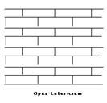

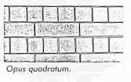
· 4.- Opus cuadratum: bloques paralelepípedos unidos con mortero.

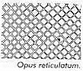
1 2 3 4
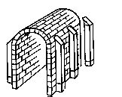
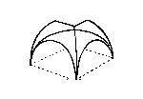
En arcos sólo emplearán el de medio punto y en cuanto techumbres usan la adintelada pero también la bóveda de cañón, la de arista y la cúpula semiesférica o de media naranja. En cuanto a los soportes los romanos copian el concepto de orden arquitectónico de los griegos y de hecho utilizarán los tres órdenes griegos pero con plena libertad: alargando sus proporciones, superponiendo los diferentes órdenes en las plantas de un mismo edificio, etc. Sin embargo ellos crean dos órdenes que son propiamente suyos: el orden toscano y el compuesto.

El orden toscano es de origen etrusco, los cuales lo habían copiado de los Dorios, por eso no es más que una simplificación del Dórico. La columna tiene basa simple y el fuste es liso y un poco más largo. Lo demás es igual.
Utilizaron mucho el corintio helenístico porque era el que tenía más presencia, el más rimbombante pero pronto crearon ellos mismos un orden compuesto similar al corintio: es una combinación de volutas jónicas y hojas de acanto corintias

La ciudad romana

En gran parte de los territorios conquistados, el dominio romano marcó el paso de la aldea a la ciudad. Los romanos son urbanos, creen en la ciudad como unidad administrativa, militar y económica. Ellos divinizan a una ciudad y todo el Imperio llevaba su nombre. Este pasado convierte a los romanos en urbanistas convencidos, pero más prácticos que los griegos.

Existen dos tipos de ciudad: las “coloniae” o de nueva planta y las “municipia” sobre un núcleo ya existente. Ellos son igualmente buenos reformando y rehabilitando ciudades antiguas como construyendo nuevas.

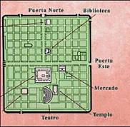
El modelo lo toman de la ciudad helenística alejandrina: un recinto de planta rectangular o cuadrada, dotado de puertas en cada uno de sus cuatro lados. Dos arterias principales forman una cruz dentro del recinto: el cardus de Norte a Sur y el Decúmanus de Este a Oeste. En la intersección de ambas se sitúa el foro o plaza mayor, también con funciones políticas como el Ágora. De estas dos calles principales nacen otras calles secundarias que van articulando la ciudad pero ninguna se decora como las dos principales, con pórticos y columnatas. El Pomerium es la linea sagrada que rodea a la ciudad, la cual podía ser una muralla según las necesidades defensivas y tras ella estaban las necrópolis, siempre extramuros.

Construcciones urbanas

El Foro
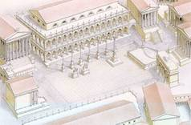
Era el centro urbano, religioso, político y comercial. Alrededor de él se encontraban los templos, las basílicas civiles (no cristianas), el Senado, las tiendas, las bibliotecas. Normalmente era una plaza enlosada, rodeada de pórticos y decorada con efigies de emperadores. Era el centro cívico puesto que era lugar frecuente de reunión, allí se situaban los predicadores, los oradores que se dirigían al público desde una tribuna, etc.

El primitivo foro romano o Forum Magnum de Roma se quedó pequeño para las necesidades de una ciudad que llegó a tener un millón de habitantes, por lo que se construyeron otros: el Foro de Cesar, el de Augusto y el de Trajano.

El templo
Es una síntesis del griego y del etrusco. Es casi siempre pseudoperíptero y se diferencia del griego porque está elevado sobre un podium al cual se accede sólo por una escalinata de la fachada principal, (en el templo griego la crepis era por los cuatro lados del templo).
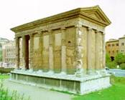
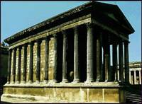
El templo de la Fortuna Viril es un templo jónico del siglo I a. C. y situado en Roma. La religión romana también estaba al servicio del Estado y era un elemento de cohesión. por eso el templo romano no tiene tanta carga estética como el griego. En él se hacen ritos y por eso parece más sobrio.

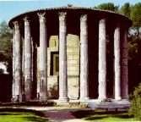
La Maisón Carré o casa cuadrada es un templo romano ubicado en Nimes. Es también del siglo I a. C. y es de orden corintio y pseudoperíptero.

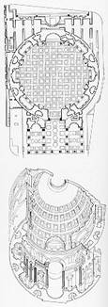
Entre los templo de planta circular el más importante es el consagrado a la diosa Vesta en el Forum Magnum es un templo períptero con claras influencias del Tholos de Marmaria. Presenta una cubierta cónica de teja y una sólo naos o cella de planta circular también.

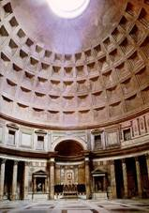
Pero el templo más grandioso de todo el mundo romano es el Panteón de Agripa en Roma. Presenta una pronaos octástila, como si fuera a ser un templo rectangular, pero cuando llegamos a la naos vemos que ésta es circular. Es un templo de planta circular pero fachada recta. La naos está cubierta por una gran cúpula semiesférica (de 43 metros de altura y 32 metros de diámetro). Está realizada con materiales ligeros para evitar peso y decorada con casetones. En su clave presenta una claraboya que hace más arriesgada su construcción. Esta cúpula es una demostración del dominio de pesos y contrapesos que tenían Se sitúa sobre un tambor decorado con mosaicos y esculturas. Se empezó a construir a finales del siglo I a.C. pero fue acabado por Adriano en el siglo I d.C. Comentario

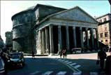
La Basílica

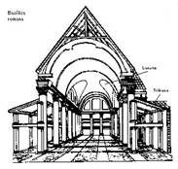
Es un edificio propiamente romano, destinado a asuntos judiciales, es sede de los magistrados y en él se celebraban los juicios, pero a la vez era un centro comercial. Su planta es rectangular con tres naves, una central más alta y dos laterales separadas por columnas. En su cabecera el ábside prolonga la planta central y es el lugar donde se colocaban los jueces. Sólo se aboveda y se ilumina la central. Las laterales llevan techo plano al interior. Al exterior la central lleva techumbre de doble vertiente y las laterales de una sola vertiente. Las naves laterales tienen un bajo techo abierto a la nave central que se denomina tribuna. Este esquema de planta basilical pasará íntegro a la primitiva basílica paleocristiana a partir del Edicto de Milán en el 313 pero ya con fines religiosos.
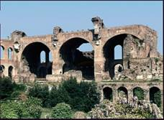
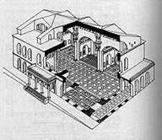
La basílica mejor conservada es la de Magencio realizada en tiempos de Constantino donde vemos los tres vanos que daban acceso a las tres naves que, en este caso, iban abovedadas las tres, iniciando así el esquema general de fachada de catedral cristiana.

Las termas

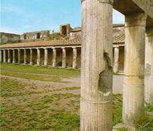
Son los baños públicos que sirven también de lugar de reunión y conversación. Eran unas instalaciones complejas, con salas de gimnasia, de vapor, de masajes, piscina de agua caliente o “caldarium”, calentada por conductos de aire caliente bajo el suelo, piscina de agua templada o “tepidarium” y de agua fría o “frigidarium”. Los vestuarios o “apoditerium” estaban alrededor de cada sala. De la época republicana se conservan las termas de Pompeya donde se aprecia el caldarium. Pompeya era una ciudad de esparcimiento y vacaciones.

De la fase imperial las más importantes eran las termas de Caracalla donde podemos observar una reproducción. Situadas en Roma llevaban el nombre del emperador que las mandó construir.

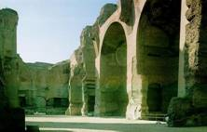
La vivienda romana.

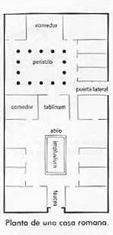
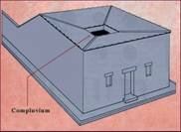
El precedente era la vivienda etrusca y consta de una planta rectangular con una puerta principal que da paso al vestíbulum por el cual se accede al Atrio. El Atrio es el patio central, también rectangular y cubierto sólo parcialmente. La parte central del atrio está abierta al exterior y alrededor hay una parte porticada, sostenida por columnas y con cuatro tejadillo con vertiente hacia el interior. Por el hueco abierto entra la luz a todas las estancias y el agua de lluvia se recogía en un estanque o “impluvium” mientras que el agua de lluvia de la parte cubierta se canalizaba por el “compluvium” (los cuatro tejadillos del atrio) hacia el impluvium.

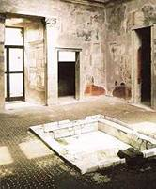
Los dormitorios o “cubícula” se sitúan a ambos lados del atrio en las alas -”alae” de la casa y al fondo están las dos salas de estar, el “tablinium” o salón y el “triclinium” o comedor. A partir del siglo II a.C. la influencia griega hizo que a la casa se le añadiera un patio columnado o “perístilum” con jardines, surtidores y esculturas. Algunas casas tenían en la fachada dos “tabernae” a modo de escaparates y tiendas donde se despachaban diferentes artículos si la casa era de algún comerciante.

El ejemplo más claro de casa romana se da en Pompeya, donde gracia a las cenizas del Vesubio se han conservado hasta nuestros días perfectamente. Allí se encuentra la casa de las Augustales donde vemos el atrio y el perístilum perfectamente conservados.

Los edificios de espectáculos.

El teatro
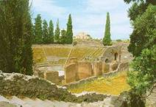
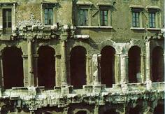
Deriva del griego aunque con innovaciones considerables. Los graderíos semicirculares o “cavea” se construían sobre galería abovedadas, no aprovechando el desnivel del terreno como en Grecia. por lo tanto el teatro romano tiene fachada exterior y ésta tiene una estructura mixta, adintelación más arco y bóveda y con los tres órdenes en superposición de pisos.

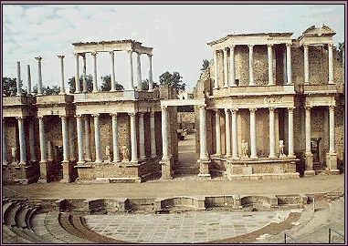
Entre la cavea y la escena estaba la orquesta que, en el caso romano, es semiesférica y no ultrasemicircular. Su función también cambia: servía para instalar a los altos personajes y no como lugar del coro (el teatro romano no es mudo y la función del coro pasa a un segundo plano). Ahora el coro se traslada a un lateral de la escena llamado tribuna.

El Teatro de Mérida fue construido hacia el año 16-15 a. C y donado por Marco Agripa ( yerno del emperador Augusto) , data de casi la misma época de la fundación de Emerita Augusta. Comentario
Estuvo en uso hasta la segunda mitad del siglo IV, La capacidad del Teatro era de unas 6.000 personas. De la época imperal es el teatro Marcelo donde vemos el exterior con el sistema mixto y la superposición de órdenes.

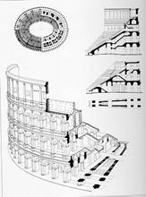
El anfiteatro
Es como un teatro doble, es decir, circular y cerrado, como una plaza de toros y de mayores dimensiones que el teatro. Se dedicaba a los espectáculos cruentos: lucha de gladiadores (los romanos eran unos enamorados de la fuerza), luchas de fieras salvajes, sacrificios de ladrones o disidentes -cristianos- e incluso combates navales. Eran circulares o elípticos y la arena se separaba de la cavea por una abalaustrada muy alta. Bajo la cavea estaban las dependencias subterráneas de las que salían los gladiadores, las fieras, etc. En el exterior se repite la organización de fachada del teatro con dintel más arco y superposición de órdenes.
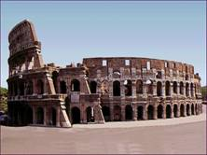
El anfiteatro más grande del Imperio debía ser el de Roma, el anfiteatro Flavio o Coliseum del siglo Id.C.. Se comenzó por Vespasiano en el 72 d.C. y fue terminado por su hijo Tito en el año 80. Fue construido por prisioneros judíos y consta de cuatro pisos, de planta elíptica con un diámetro largo de 187 metros. Al exterior hay superposición de órdenes en los tres primeros pisos y liso después. En caso de mal tiempo podía cubrirse con una gran lona sobre un entramado de railes, quedando un orificio en el centro. Tiene canalizaciones comunicadas con el Tiber por donde podían inundar la arena para simular combates navales. Comentario
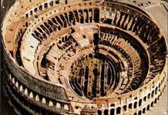
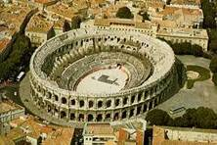
Otro anfiteatro menor es el de Arles, también elíptico y de dos pisos. Es un coliseo pequeño que hoy en día se utiliza como plaza de toros.

El circo

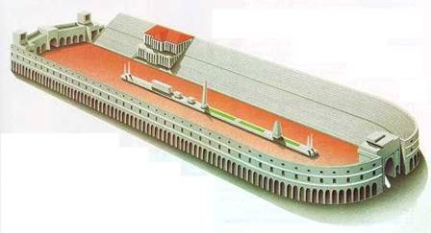
Es el edificio más grande de todos. tiene su raiz en el estadio griego. Se destinaba a las carreras de cuádrigas y otros ejercicios atléticos. Su planta es rectangular alargada y los graderíos están en los dos lados largos y en uno de los cortos que acaba en redondo. El otro lado corto es recto y en él se sitúan las cárceres o cuadras de salida para los carros. La pista de arena está dividida longitudinalmente por la espina, ornamentada con esculturas, obeliscos y el podium. En los extremos de esta espina es donde se situaban la meta y la salida. Los vencedores salían por la Porta Triunfalis situada en el lado corto curvo. Debió ser importante el Circus Máximus de Roma pero no ha llegado ninguno hasta nosotros.

Monumentos triunfales y conmemorativos

El arco de triunfo

Es una auténtica creación romana. Se localizaban en lugares estratégicos: en los foros, en los puentes para pasar por debajo de ellos, en las fronteras para delimitar territorios, sobre una vía pública importante o en lugares donde se había producido algún hecho triunfal del personaje al que se dedicaba. Es un monumento estatalista que sirve para engrandecer al Imperio y a quienes le sirven.

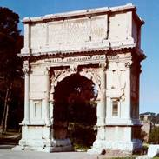
Hay varios tipos de arcos de triunfo: suelen ser de planta rectangular pero también los hay de planta cuadrada, con un sólo arco, con tres y el mayor más grande, con los tres iguales o, si es de planta cuadrada, con cuatro, uno en cada fachada, con vanos abiertos encima de los arcos laterales o sin ellos.

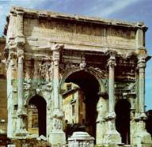
Se adornan con varias columnas adosadas o no pero todas encima de pedestales o podiums y sujetando un entablamento que soporta una franja superior llamada ático, lugar donde se esculpían relieves o inscripciones conmemorativas. Su estructura suele ser en retícula con cuatro líneas verticales y otras cuatro horizontales formando nueve espacios más o menos delimitados.

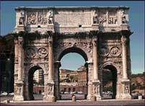
Sabemos que ya existían en la época republicana pero los más importantes son del Imperio y, por supuesto, dedicados a emperadores. El primero es el arco de Tito del siglo I y cerca del Foro romano. Arco de un solo vano central con dos más pequeños simulados en los laterales. Tiene cuatro columnas adosadas sobre podio, su entablamento y un ático con inscripciones. El arco de Séptimo Severo es posterior y se encuentre en pleno Foro romano. De tres arcos con el central más grande, cuenta también con cuatro columnas sobre podio y con los muros adornados con relieves. Después el entablamento y el ático con inscripciones. Pero el más importante es el de Constantino de época muy posterior -s.IV-. De tres arcos con el central mucho mayor, el esquema general es igual que los anteriores: cuatro columnas sobre podio que sujetan un entablamento que separa un ático dividido en tres partes para continuar las líneas de las columnas con pilastras adosadas. Es un arco muy barroco, recargado de ornamentos, relieves y medallones encima de los arcos laterales y una inscripción en la zona central.

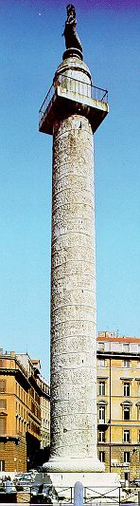
La columna triunfal

También se erige en conmemoración de hechos y personas y también es algo auténticamente romano, sin precedente alguno. Son de grosor variable, normalmente marmóreas. Se levantan sobre un pedestal y a veces tienen escaleras interiores para subir hasta la escultura que corona la columna. Suelen ir decoradas con relieves.

De entre ellas hay un tipo llamada rostral porque tiene similitud con la rostra o mástil de un barco romano. La columna rostral de Cayo Dulio es del siglo III a.C. y recuerda el triunfo naval del cónsul Cayo Dulio contra los cartagineses durante la primera guerra púnica.

Pero la más importante de estas columnas es la Trajana del año 113, con cuarenta metros de altura, una escalera interior y coronada por una escultura que ahora es la de San Pedro pero porque fue cambiada por la del emperador Trajano, al cual se dedicaba. Conmemora la victoria de Trajano sobre los Dacios. Sus relieves son una banda continua que sube en sentido helicoidal desde la base hasta la punta y que narra los pasajes triunfales de la batalla con un sentido narrativo continuo y sin pausas. Comentario

Obras de ingeniería.

El acueducto
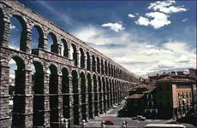
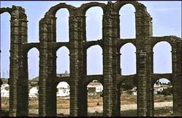
Es una construcción práctica y funcional pero bella a la vez. Servía para abastecer de agua a las ciudades. El más grande de todo el Imperio es el de Segovia, de tiempos de Augusto y Trajano. Tiene 728 metros de largo y doble línea de arcos superpuestos y ejecutados a base de sillares perfectamente tallados y dispuestos sin argamasa. Son también importantes el de Las Ferreras en Tarragona y el de Los Milagros en Mérida.

El puente
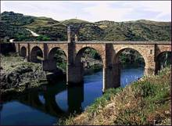
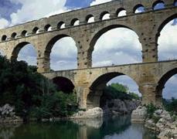
Es el resultado de una calzada sobre un puente. Las calzadas atravesaban todo el Imperio y cuando éstas debían atravesar un río los romanos no dudaban en construir puentes enormes que a la vez que obras de ingeniería son también obras de arte. El de Alcántara fue mandado construir por Trajano en el 105 sobre el río Tajo y con un arco de triunfo en su parte central. El puente sobre el río Gard en Provenza es un puente acueducto donde la primera serie de arcos soporta la calzada por donde pasaba la vía gala y sobre ella se alza una segunda serie de arcos que soportan un acueducto de agua por encima. Así una sola obra tenía una doble función.

Tanto en puentes como en acueductos sobre ríos, procuraban que los cimientos no cayeran dentro del lecho para evitar la erosión de los pilares y si no había más remedio, estos pilares se remataban en vértice para hacer menos resistencia al agua. Los puentes romanos casi siempre eran de calzada recta, mientras que los puentes con “chepa” suelen ser medievales.

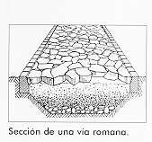
La calzada romana

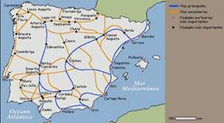
Era la mejor obra de ingeniería, de una técnica superior y la prueba está en que aún se conservan casi todas. En sección tiene varias partes: una solera de tierra fina y pisada, sobre ella bloques más o menos regulares y sobre ellos una capa de piedras redondeadas de río y unidas con argamasa. Después el sistema evoluciona: solera de piedra más o menos regular, después barro o tierra bien apretada, después una capa de piedras redondeadas o cantos de río y después una capa de argamasa para cubrir los huecos entre piedra y piedra.

Las vías más importantes eran la Appia que recorría Italia de Norte a Sur, la vía Aemilia que iba hacia el Noroeste por el sur de Francia y la vía Flaminia hacia el Noreste y el Danubio. En España la más importante era la vía Augusta que, pasando por Tárraco, iba en diagonal hasta Eméritas.

La escultura romana

En escultura conviven influencias helenísticas y etruscas a partes iguales. De influencia helenística son las numerosas esculturas de tema mitológico de los siglo II y I a.C. cuando fue conquistada Grecia. Las innumerables Venus, Dianas, Júpiter, Marte, etc, que no son sino copias que los romanos hacían en serie sobre las originales griegas de época clásica y helenística. Muchos de estos originales se perdieron y hoy conocemos la escultura griega clásica a través de las copias romanas.

El retrato

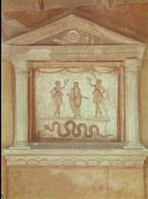
Es capítulo aparte ya que los romanos lo cultivaron con especial esmero (cultura más individualista). A diferencia del griego, el romano es un retrato realista, que resalta los rasgos individuales, sin omitir los defectos. Parte del retrato helenístico pero lo supera ampliamente. También influye el retrato realista etrusco pero, sobre todo, en él se plasma el sentido objetivo, realista y positivista del romano.

El retrato siempre iba policromado aunque quedan pocos restos de color. El origen de este afán por el retrato quizá esté en las Imagines Maiorum, máscaras de cera que solían hacerse a los difuntos para guardarse en el Larario como recuerdo y veneración a los antepasados. Era el positivo de un negativo real con lo que el parecido era absoluto.

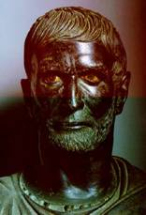
En la época republicana el interés se centra en la cabeza y sólo se retrata de cuello para arriba. Luego el retrato se irá ampliando. Son retratos de gran realismo, reproduciendo arrugas y expresiones severas. La primera obra en el tiempo es el retrato de Lucius Junius Brutus fechada en el siglo IV a.C. y se duda sobre si su autor es romano o etrusco ( es difícil porque entonces no hay división artística entre roma y el resto de las ciudades etruscas). La técnica de fundición es etrusca pero el personaje es sin dudad romano, se trata del Libertador que en el año 509 expulsó al último rey etrusco de Roma. Los ojos son de pasta vítrea para acentuar la profundidad de su mirada, el rostro es grave y severo, la expresión seria pero serena. Hay una buena técnica en pelo y barba.

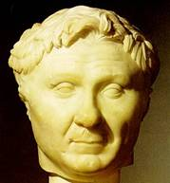
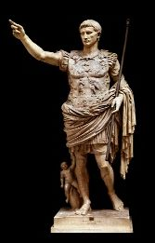
El siguiente es el retrato de Pompeyo el Grande, del siglo I a.C. y es un retrato sólo de la cabeza. Hay un absoluto dominio técnico mediante el cual se realiza un estudio psicológico del personaje. Se esculpe u rostro que emana virtudes: una esbozada sonrisa que refleja la bondad, integridad, pureza y serenidad mental. Justo la imagen que debía dar un político. (para que aprendan los asesores de imagen de los políticos de hoy).

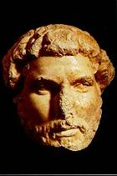
En el Imperio, a partir de Augusto se impone la moda griega, sobre todo para las clases altas, con un realismo distinto al republicano: se evitan los defectos que puedan afear los rostros y surge una cierta idealización, sobre todo cuando se trata de representar a los emperadores, como si el artista tuviera miedo, como si el retrato debiera servir para dignificar al representado. (el cónsul era hombre pero el emperador se acercaba a Dios). En el retrato de Augusto de Prima Porta vemos un retrato idealizado que no refleja la expresividad de los anteriores republicanos, buena técnica sobre el mármol pero se nota el miedo del escultor al realizar la obra. Comentario

En época de Adriano aumenta la idealización pero con dos innovaciones: la aparición de la barba y la incisión de las pupilas en el iris que dan gran expresividad a los retratos. El busto abarca cada vez más cuerpo, llegando ahora por debajo del pecho.

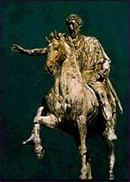
En la época de los antoninos el retrato se recarga, se barroquiza. La barba y la cabellera se rizan y entrecruzan desmesuradamente, practicando el trépano constantemente. Aparece una mayor idealización para una mayor dignificación y nace así el retrato ecuestre, por ejemplo el de Marco Aurelio, realizado en bronce y situada en la plaza del capitolio de Roma, una escultura que va a tener mucha importancia en el renacimiento italiano. Caminamos hacia una idealización cada vez mayor que conlleva una estereotipación y decadencia del retrato, una decadencia que coincide con una decadencia económica, militar y política de todo el Imperio. Comentario
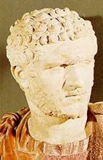
A partir del siglo III comienza la lenta agonía del Imperio Romano de Occidente y con ella el retroceso cultural más importante que ha sucedido en toda la Historia. Con la dinastía de los Severos en el poder, comienza la decadencia del retrato. Aparece el retrato de Caracalla, retrato de perfil ampliado por debajo del pecho y en bronce. Mucho más idealizado que real y expresivo. Con un pelo y una barba muy rizados tal y como era la costumbre y unos pliegues muy duros en la túnica que lleva. A partir de Constantino el retrato de aparta cada vez más de la realidad preludiando la estilización bizantina y el primitivismo medieval.

El relieve

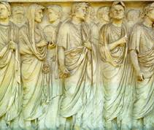
En época republicana casi no se da pero en el Imperio adquiere mucha importancia el relieve histórico. Es un medio más propicio que el tridimensional o exento para la representación de escenas complejas, anecdóticas o realistas. Los temas casi siempre son históricos y se desarrollan de forma narrativa y continua, representando campañas militares, hechos conmemorativos y ceremonias religiosas.
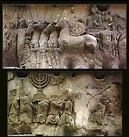
Surge el gusto por el paisaje y proliferan los ríos, colinas, árboles y plantas, guirnaldas de flores, etc. Los primeros en el tiempo son los relieves del Ara Pacis o altar de la paz que levantó Augusto cuando terminó de conquistar el Mediterraneo. Adornan el interior y el exterior del Templo con temas alusivos a la procesión del cortejo imperial dirigiendo sus ofrendas hacia el altar. Es un bajo relieve en piedra caliza con una gran técnica en los pliegues de los vestidos. Comentario
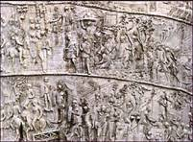
En el Arco de Tito los relieves ocupan las paredes interiores y muestran el estilo ilusionista de la época flavia. Es un desfile militar con cetros y estandartes donde los victoriosos romanos saltan alegres y los vencidos van delante con las manos atrás.

Los relieves de la Columna Trajana ascienden de forma continua en espiral ocupando todo el fuste de la misma. Se narran episodios sobre la guerra contra los Dacios. Es un bajorrelieve con una profusión enorme de elementos, humanos y de paisaje, apretados y apiñados. Se simulan grandes construcciones al fondo pero con grandes defectos de perspectiva.

La pintura romana

Gracias al enterramiento de Pompeya tenemos toda la pintura clasificada desde el siglo II al 79 a.C. y así podemos distinguir cuatro estilos:

- · Estilo de incrustación: paneles coloreados en amarillo y rojo que imitan la policromía del mármol.
- · Estilo arquitectónico: donde aparecen pintadas arquitecturas imaginarias que dejan ver por sus huecos paisajes en perspectiva.
- · Estilo ornamental: con decorados arquitectónicos de influencia egipcia. No son construcciones sino decorados arquitectónicos, columnas, ventanas, figuras humanas y paisaje.
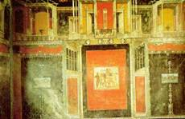
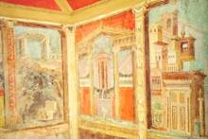
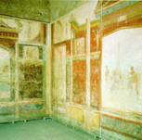
- · Estilo ilusionista: mezcla del arquitectónico y el ornamental con gran fantasía de formas y colores.

Estos cuatro estilos se conocen como 1º, 2º, 3º y 4º estilos pompeyanos. Después de la catástrofe del año 79 a.C. la pintura romana posterior sólo la conoceremos por referencias literarias.

El mosaico.

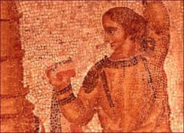
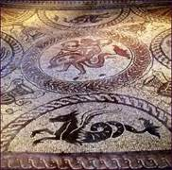
Se utilizaba sobre todo para la decoración de pavimentos, paredes, fondos de piscinas, etc. De temática variada, vegetal, animal, geométrica o histórica, se realizaba con dos técnicas diferentes:

- · El opus tesellatum es la más frecuente y se forma a base de piedrecitas cúbicas o teselas y de varios colores. La tesela siempre tiene un color natural y están perfectamente escuadradas.
- · El opus sectile son losetas irregulares pintadas una vez que se han colocado. Es un sistema más fácil y barato y tiene más posibilidades de cara a las composiciones difíciles, pero se daba mucho menos.

